Неделя поддержания и укрепления иммунитета

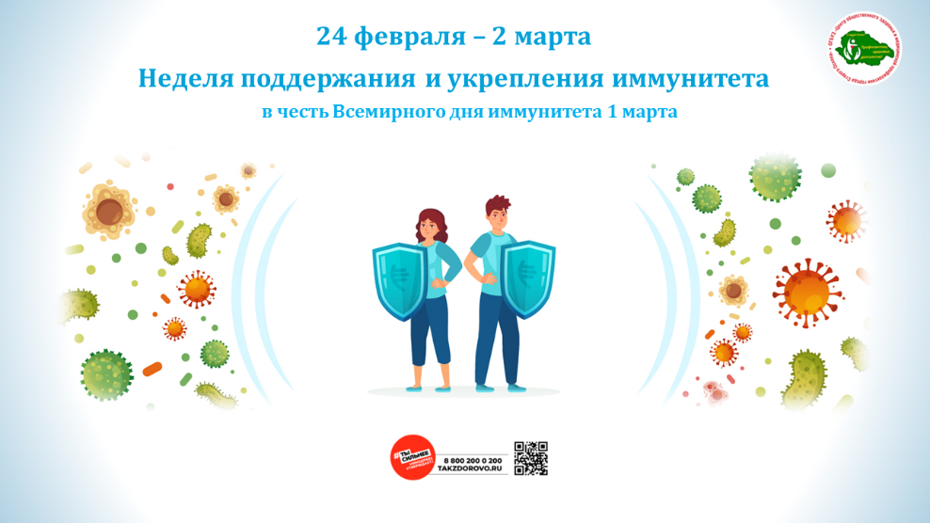

С 24 февраля по 2 марта 2025 года проводится неделя поддержания и укрепления иммунитета (в честь Всемирного дня иммунитета 1 марта), посвященная повышению осведомленности о значении иммунной системы для здоровья каждого из нас.
Иммунитет играет ключевую роль в защите организма от различных инфекций, вирусов и других внешних угроз.
Регулярные физические упражнения, сбалансированное питание, достаточный сон и минимизация стресса – все эти факторы способствуют укреплению нашей иммунной системы. Давайте помнить об этом и заботиться о своем здоровье каждый день!

